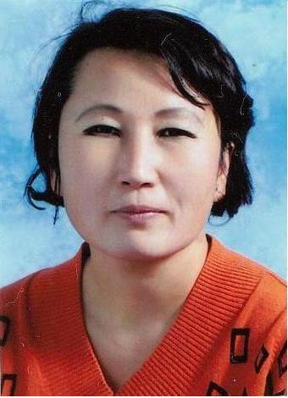Умирзакова К.А.,

учитель математики,

вечерняя (сменная) школа №39,

город Нур-Султан

Формула разности квадратов двух выражений

Ход урока

|  |  |
| --- | --- |
| 7. 3А Формулы сокращённого умножения Дата: | |
| Цели обучения, достигаемые на этом уроке | 7.2.1.10 знать и применять формулу сокращённого умножение |
| Цель урока | Все  **обучающиеся будут**:  знать и применять формулу  Большинство **обучающиеся** умеют: применять формулу при упрощении выражении  Некоторые учащиеся умеют: вычислять значения выражения применяя формулу сокращённого умножения |
| Критерии оценивания | *Обучающийся*   * Знает формулы сокращенного умножения и применяет при раскрытии скобки * Использует формулы сокращенного умножения для разложения алгебраических выражений на множители * Использует формулы сокращенного умножения для рационального счета |
| Языковые задачи | Учащиеся будут давать словесную  формулировку формул сокращённого умножения;  −записывать формулы сокращенного умножения по  словесной формулировке;  −аргументировать выбор способа разложения  многочлена на множители;  −объяснять выполнение разложения многочлена  на множители. |
| Воспитание ценностей | Общество Всеобщего труда*:* честно выполнять работу, трудится, стремятся к новым открытиям. Развивается грамотная математическая речь, умения логически мыслить, оценивать свою работу. |
| Межпредметная связь | Геометрия, физкультура |
| Предыдущие знания | Знать свойства степени с целым показателем. Выполнять сложение, вычитание и умножение многочленов. |

|  |  |  |  |
| --- | --- | --- | --- |
| Запланированные этапы урока | | Виды упражнений, запланированных на урок: | Ресурсы |
| Начало урока  12 минут | 1. Создание психологической атмосферы в классе.  Игра «Расскажи обо мне» (называет хорошее качество своего соседа-одноклассника).  Деление на 4 группы  **2. Стратегия «Горячий стул»**  Примерные вопросы  1.Определение одночлена.  2.Что означает степень одночлена?  3.Определение многочлена  4. Что означает степень многочлена?  **ФО**: три хлопка  **3. Изучение нового материала –** *Мозговой штурм.* Дать учащимся задание: из квадрата со стороной а вырезать квадрат со стороной b. Найти площадь оставшейся фигуры?  Дескриптор: Обучающийся:C:\Users\Адменестратор\Desktop\Безымянный.png  - находит площадь внешного квадрата со стороной а  - находит площадь внутренного квадрата со стороной в  - в чертеже оставшуюся фигуру разрезает и составляет прямоугольник  -находит стороны составленного прямоугольника  - находит площадь составленного прямоугольника  Обучающийся сделает вывод, запишет формулу сокращённого умножение  и определит цель урока.  ФО: большой палец | Карточка с записями «выражение», «квадрат», «умножение» и «разность» |
| Середина урока  20 минут | Физкультминутка.  Осуществление усвоение нового материала. Метод «ДЖИГСО» Работа с книгой для отработки навыков применения формул:   |  |  | | --- | --- | | № | Задача №1 | | 1 | №31.1 выполните умножение: | | 2 | №31.2 выполните действие: | | 3 | №31.3 разложите на множители: | | 4 | №31.4 представьте в виде произведения двучлена: | | 5 | №31.5 вычислите с помощью формулы : | | 6 | №31.6 вычислите, представив в виде суммы или разности множителя, используя формулу : | | Карточки |
| Взаимооценивание: Две звезды и одно пожелание |
| Конец урока  8 минут | Элективный тест.  1.Разложите на множители   |  |  |  |  |  | | --- | --- | --- | --- | --- | | № | Задание | Ответ А | Ответ В | Ответ С | | 1 |  |  |  |  | | 2 |  |  |  |  | | 3 |  |  |  |  | | 4 |  |  |  |  | | 5 |  |  |  |  |   **ФО: самооценивание**  Учащиеся проводят рефлексию с помощью «Лестницы успеха» | Карточки |

|  |  |  |
| --- | --- | --- |
| **Дополнительная информация** | | |
| **Дифференциация – каким образом Вы планируете оказать больше поддержки? Какие задачи Вы планируете поставить перед более способными учащимися?** | **Оценивание – как Вы планируете проверить уровень усвоения материала учащимися?** | **Здоровье и соблюдение техники безопасности физ. минутка для глаз** |
| Дифференцированные заданияРабота в группах, индивидуальная работа, домашнее задание. | Три хлопка, большой палец. Стикеры  «Две звезды одно пожелание»,  Взаимооценивание, самооценивание | Физкультминутка |